第一章 绪论

1.1课题背景
人类对外部信息的获取，很大程度上是依赖视觉系统的，无论是对文字的理解，还是图像的浏览，都要依赖于自身的视觉系统。同样，随着计算机的不断发展，单纯以键盘、鼠标、扫描仪等传统输入设备来作为计算机的输入端已经很难满足日益增长的用户需求了，计算机将像人类一样越来越多的依赖于视觉输入。
计算机视觉，顾名思义就是让计算机可以通过“眼睛”来观察理解现实和虚拟世界，计算机的“眼睛”可能包括摄像头，远程传感器等图像捕捉工具，但如果计算机仅仅止步于此，那与照相机又有何异呢？所以计算机视觉系统不仅仅包括图像捕捉工具，更重要的是位于后端的视觉处理系统，就如同人类视神经对人类的视觉贡献是一样的，没有视觉处理系统对图像的去噪、分析、理解的话，图像对于计算机而言仅仅只是一堆没有任何意义的数据而已，所以视觉处理（也即图像处理）对研究计算机视觉具有极为重要的意义。
图像匹配是很多计算机视觉应用的基础，在很多日常生活应用中，我们都可以见到图像匹配的影子，例如照相机对人脸的跟踪，人脸识别门禁系统，识别登录验证图片的OCR，图片搜索引擎，照片融合，利用二维图像重建三维实景等诸多应用。所谓图像匹配，是指借助于一定的计算机技术手段，来分析不同图像其影像内容（不限于二维图像）的相关程度，例如一张猫的图像跟一张狗的图像，我们认为，其相关程度是极低的，但同一个猫摆不同姿势拍出的图像则相关性较高^{[1]}。

1.2国内外研究现状
早期的图像匹配主要应用于遥感图像的配准,依赖于相关函数来实现。随着计算机视觉的发展，图像匹配也涉及到许多相关的领域,如图像分割、图像采样、图像预处理、图像特征提取等,并且将计算机视觉和多维信号处理等紧密结合在一起。同时图像匹配技术与图像配准、图像融合等研究方向密切相关,是图像理解和图像恢复等领域的基础技术。
现在图像匹配技术已经被应用于更为广阔的范围,例如:文字识别，地图匹配,气象预报,医疗诊断,飞机导航,景物分析中的变化检测,工业监控,以及光学和雷达的图像模板跟踪等等。在医学界,图像匹配由于具有很重要的临床应用价值已经成为医学图像研究领域的热门专题之一。对各种使用不同或相同的成像手段所获取的医学图像进行匹配不仅可以用于医疗诊断,还可用于手术计划的制定、放射治疗计划的制定、病理变化的跟踪和治疗效果的评价等各个方面。在工业检测领域中,图像匹配技术被广泛应用于表面缺陷检测、工业测量、产品质量评估等部门,对工业自动化、提高产品质量、提高生产率及节约成本有很高的价值。在遥感信号处理领域中,图像匹配技术被广泛应用于目标定位及不同电磁波段的图像融合(如微波、红外、可见光或多光谱图像),建筑、道路、交通工具和蔬菜类型的划分、矿物寻找、特定区域搜索、农作物估产、森林和水源保护、台风追踪和预报、天气预报等方面^{[2-3]}。
而这一切都有赖于国内外计算机视觉研究者孜孜不倦的研究工作，从出现图像匹配的需求到今天，已经有许多成熟可用的图像匹配技术，其中有很多图像匹配技术都是基于特定的应用场景改进自先前的方法，不同的图像匹配技术之间不是替代关系而是互补关系，可以说没有任何图像匹配技术是适用于任何场景的。本文会对主流的图像匹配技术予以分析，比较各自的优缺点和适用场景。

第二章 计算机视觉中的图像匹配技术
计算机视觉应用常常需要，识别在不同场景下摄制的同一物体或者从图像中识别出某种特定的模式，这就是图像匹配。也可以说图像匹配就是找出不同图像中的相似点。由于不同图像的获取过程，可能由于摄制位置，摄制条件等原因，而导致图像发生了光学或形态变化，即在图像当中夹带有噪音，这为图像匹配带来了很大的复杂性。

2.1图像匹配技术的分类
图像对于计算机而言，一般具有三个结构层次：像素层次，特征层次，关系层次。数字字图象在本质上是二维信号，因此信号处理（一维信号处理方法）中的基本技术（如FFT）可以用在数字图象处理中。但由于数字图象只是一种反映场景视觉属性的特殊二维信号，是一种稀疏的二维信号，希望从这种稀疏的信号中获得有意义的描述或特征，是无法照搬一维信号处理方法的。因此人们从不同层次来理解图像，发明了不同类型的图像匹配算法，主流图像匹配算法大致分为：基于灰度、基于特征以及基于图像语义的匹配。^{[4]}

2.1.1基于灰度的匹配方法
通过某种相似性度量工具来计算图像的灰度以判断图像是否匹配，该方法能获得较精度的结果，但其运算量大，很难达到某些应用场景对实时性的需求，此外灰度匹配对图像中的噪声较为敏感，不具有容忍性以及不变性。

2.1.2基于特征的匹配方法
先从图像提取特征，然后根据特征的相似性来判断图像是否匹配，常用的图像特征匹配包括角点、边缘、区块等。因为图像特征相比像素点数量少很多，而且图像特征本身具有一定的不变性，所以基于图像特征的匹配方法可以达到实时性以及不变性的需求。

2.1.3基于图像语义的匹配方法
这种方法一般会搭建多层神经网络，跟人类的视觉系统工作很相似，在较底层只会识别一些边角特征，然后将这些特征传入下面一个构建更为复杂结构，最终达到图像识别匹配的目的，这种方法不具有实时性，同时需要用许多图像来对神经网络进行训练。

2.2本章小结
不同图像匹配算法有不同适用场景，无所谓谁优谁劣，没有通用的图像匹配算法，虽然灰度匹配算法是很早就研究的匹配算法，可是实时性不高，但并不会影响到匹配精度要求较高的场景中使用灰度匹配方法，本文将主要对基于灰度和基于图像特征的图像匹配方法予以介绍和分析。

第三章 灰度图像匹配技术
基于灰度值相关的方法一般无需对图像进行预处理，而是利用图像自身的灰度信息，依靠相关性度量方法来进行图像匹配的，这类方法具有简单易行的特点，但是不适宜在图像发生非线性变化的场景中使用,因其数学统计模型以及收敛速度、定位精度、误差估计等均有定量的分析和研究结果^{[5]},因此,此类方法在图像匹配技术中仍占有重要地位.但是,此类方法普遍存在的缺陷是时间复杂度高、对图像噪音、尺寸敏感等问题^{[6]}
本章将对两类常见的灰度匹配算法予以介绍：互相关法，序贯相似性检测法。

3.1互相关法
这类方法通过计算目标图像和模板之间的互相关值来确定图像的匹配程度。

3.1.1互相关的不同相似度量方法
为了量化研究的需要，我们假设要在大小为M*M的目标图像S上查找大小为N*N的模板T（其中M>>N），并将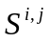定义为目标图像S上位于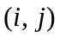处大小为N*N的子图。
不同互相关算法的关键区别在于对相关性度量函数的选取，下面将分别介绍经典的灰度匹配算法中使用的相似性度量函数：最小误差法，灰度差的平方和（sum of squared differences，简称SSD），归一化交叉相关算法。^{[7]}
3.1.1.1最小误差法
将模板T在图像S上从左上角开始逐像素移动，求模板T与被模板T覆盖的子图的绝对值差之和：
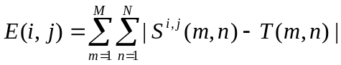 （3.1）
其中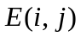值最小时对应的位置，即为图像S中同模板T相匹配的位置
3.1.1.2灰度差的平方和
灰度差的平方和公式如下：
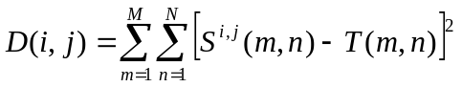 （3.2）
其中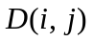最小时对应的位置，即为图像S中同模板T相匹配的位置。^{[7]}
3.1.1.3归一化交叉相关算法
该方法又被称为相关系数法，因为该方法用到了统计学中的相关系数公式：
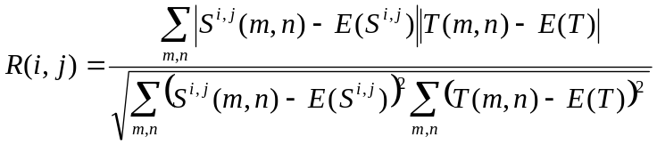 （3.3）
式中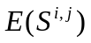，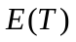分别是子图和模板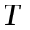的平均值，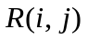的取值范围是[-1,1]，它的绝对值越大，说明和模板的相关性越强，因此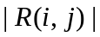最大时对应的位置，即为图像S中同模板T相匹配的位置。

3.2序贯相似性检测算法
序贯相似性检测算法（简称SSDA）^{[8]}，在1972年由巴尼亚和西尔弗曼率先提出，该算法的优点在于，传统的灰度匹配算法是在目标图像中逐像素移动子窗口来进行匹配搜索，而序贯相似性检测算法，使用了不同的匹配搜索策略，先初步搜索，再精确搜索，将搜索范围一步步减小，以此来降低运算量。

3.2.1序贯相似性检测算法的步骤
第一步：选取一个误差准则来作为终止不匹配计算的标准，通常选用绝对值误差作为误差准则，公式如下：
（3.4）
其中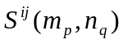和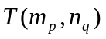表示子图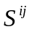以及模板中任意点
第二步：设定一个固定阀值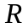，用来作为终止不匹配计算的上限阀值
第三步：依然是从左上角开始移动子图，不过在计算子图和模板的相关性时，采用了不同的策略，具体来说，会在子图中选取一个随机的像素点，并同模板中对应点计算它们的绝对值误差，然后将每次随机选取像素点而产生的计算结果累加起来，当累加r次就超过阀值R时，停止计算，并记录r的值，该r值表示的是子图不超阀值可以进行的最大计算次数，显然如果子图跟模板图像差距越小，则r值会越大，因此只要选取r值最大处所对应的子图即为匹配位置。

3.2.2序贯相似性检测算法的优点
因为这种方法的思想是基于对误差积累进行分析，所以对于绝大多数非匹配子图，仅会计算有限个像素点就会退出，因此实际上该算法减少了相当多的计算量。

3.3灰度匹配算法小结
总的来说，基于灰度的图像匹配算法，容易实现，精确度高，但是不适用于实时应用场景，并且抗噪能力差，对异常值敏感。

第四章 基于图像特征的匹配算法
在介绍基于图像特征的匹配算法之前，我们先介绍一下期望的特征匹配算法应该具备的最基本的特性：不变性。所谓不变性，就是指图像匹配算法对于不同条件下生成的图像中类似的特征具有稳定的识别能力，也即不变性是针对在不同图像中识别相同特征的能力，常见的变化条件有平移、旋转、缩放、仿射以及光照变化等。

4.1图像特征
所谓图像特征，并没有一个精确的定义，一般情况根据具体的应用场景，我们将“感兴趣”的部分称为图像特征，也就是能够表示一幅图像的东西称为特征，由此可知图像特征往往需要具有可区分性，它需要同图像中其他部分（或其它代表图像的量）有所区分。

4.1.2图像特征的分类
图像特征可以分为：全局特征（Global Feature）和局部特征（Local Feature）。根据不同的应用场景全局特征和局部特征都有自己的适用场合，大致来说如果感兴趣的是图像整体则应当使用全局特征，从另一方面来说图像的信息是先天冗余的，所以提取局部特征也即除去冗余信息的过程。

4.1.3图像的全局特征
全局特征，表征了整幅图像，所以当对整幅图像感兴趣时，是较好的选择，这类方法固有的缺点是无法区分图像中的前景和背景，尤其当图像中对我们感兴趣部分产生遮挡时，全局特征是不可用的。
常见的全局特征有颜色特征，颜色特征用来描述图像整体的颜色属性，也就是说图像中每一部分都会对颜色特征产生一定的贡献，描述颜色特征的常用方法是颜色直方图，具体来说颜色直方图使用各种颜色在图像中所占比例来表示图像的颜色特征，与颜色在图像中的位置没有关系，即这种描述不会体现图像的位置属性。首先将0～255的颜色值映射到20个区间内，每个区间颜色值在图像中所占的比例可以组成一个20维的向量，图像的匹配程度是通过计算不同向量的相似度（例如：余弦公式）来实现的。
该方法可以很好的处理图像的旋转以及平移，并且通过归一化处理还可以获得尺度不变性，缺点也很明显只有颜色比例信息而没有分布信息会导致误配。

4.1.4图像的局部特征
局部特征，用来描述图像中部分区域的信息，至于描述的是图像中哪部分的区域，会因不同应用场景以及不同匹配算法而不同，总的来说可以被表征的区域通常是我们“感兴趣”的区域，因为局部特征能够稳定出现，对变化条件不是很敏感，即使图像中存在遮挡，局部特征也可能并不受影响，我们通过图像中的若干局部特征来表征一幅图像，对后续的图像匹配工作带来了很大的便利性。显著的好处有：使用有限的图像局部特征表征一幅图像，使得后续匹配计算量减小很多。
一般来说图像匹配主要解决的问题是，处理我们感兴趣的地方，但图像中往往携带有大量冗余，无用的信息，而局部特征很好的剔除掉了冗余信息，甚至是图像中的噪音。图4-1中，最左一列是原始图像，中间和右边两列是使用了不同特征提取方法提取出的局部特征表征的图像，人类的视觉系统可以很容易的通过局部特征来识别物体，因此基于局部特征的图像匹配算法和人类的视觉系统工作原理较为相似。^{[9]}
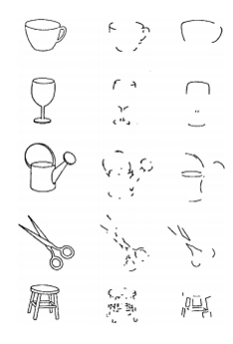
图4-1 图像的局部特征

4.1.5优良的局部特征
一个好的局部特征应该具有的特性^{[9]}
局部性：局部区域对于图像的变化不敏感
重复性：同一个物体在不同时间，不同角度拍到图像中，检测到的特征对应的越多越好。
不变性：使用的特征对尺度以及光照等变化具有不变性
可定位性：特征在图像中可以被稳定的描述位置
独特性：特征在该物体上表现为独特性，能与场景下其他物体区分。
局部性：特征往往是物体某个局部的特点，这样才可以避免遮挡时不能匹配的问题。
数量性：检测到的特征数目一定要多，密集度最好能在一定程度上反映图像的内容。
准确性：得到的特征应该能被精确定位，能够精确到像素。
高效性：特征检测算法运算要快。

4.1.6常见的局部特征
下面大概介绍了常见的局部特征^{[10]}
边缘（edge），以视觉上来看，所谓边缘就是图像中两个物体的交界处，呈线条状的区域。处于边缘区域的点，只有朝边缘方向时灰度变化较小，朝其它方向的灰度变化都较大。
角点（corner），可以看成是不同边缘产生的交点，或者从另一个角度来看，角点就是朝各个方向灰度变化都比较大。
区块（blob），与角不同的是区域描写一个图像中的一个区域性的结构，但是区块也可能仅由一个像素组成，因此许多区域检测也可以用来检测角点。一个区块检测器检测图像中一个对于角检测器来说太平滑的区域。区块检测可以被想象为把一张图像缩小，然后在缩小的图像上进行角检测。
脊（ridge），在实践中脊可以被看作是代表对称轴的一维曲线，此外对于每个脊像素有一个脊宽度。从灰梯度图像中提取脊要比提取边缘、角和区域困难。在空中摄影中往往使用脊检测来分辨道路，在医学图像中它被用来分辨血管。

4.2本章小结
图像的局部特征是现在主流图像匹配算法的研究对象，因为局部特征相对于整幅图像来说可以大大的减少计算量，更重要的是优秀的局部特征具有很强的抗干扰能力，下章将要介绍的图像匹配算法都是基于图像局部特征的。

第五章 局部特征图像匹配的流程
现在我们已经知道，计算机视觉的研究者们已经开发出基于各种不同局部特征的匹配算法，根据不同的应用场合可以有不同方法适用。虽然这些方法的具体处理细节有很大的差异，但是抽象化从来都是计算机科学家的一剂良药，因此不同的匹配算法大致的流程却是相似的。

5.1图像匹配算法的一般步骤
基于图像特征匹配算法的一般步骤：^{[1]}
- 特征检测（feature detection），从每一幅图像中寻找那些能够在别的图像中更好匹配的位置
- 特征描述（feature description），把检测到的关键点周围的每一个区域转换成一个形式化的描述子，描述因子可以方便后续的匹配工作。
- 特征匹配（feature matching），如何度量两个特征描述子之间的相似度问题。

5.2特征检测
特征检测（提取）是图像处理的初级运算，很多图像处理应用都是以图像特征提取作为开始的，这往往是因为图像本身携带有冗余信息，因此通过图像特征检测来过滤掉同应用无关的信息，将图像特征作为后续处理的输入予以提供。

现在我们以图5-2为例，来说明特征检测是如何工作的。
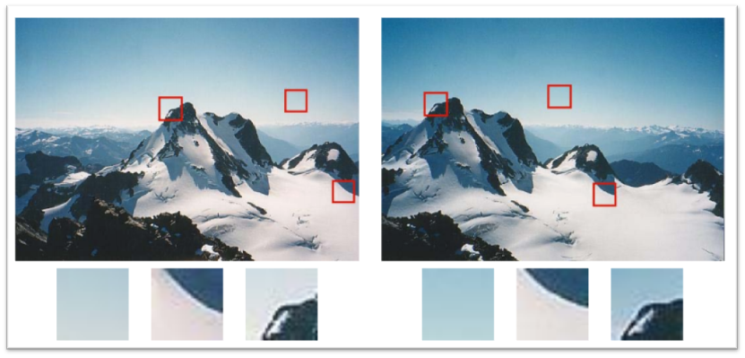
图5-1 特征的选取
在图5-2中，上半部分的左右两边是对同一座山拍摄的两幅图像，我们的目标是提取两幅图像的特征以便为后续两幅图像的匹配所用。假设图中的红色方框是我们提取的特征区域，分别将其命名为左1，左2，左3，以及右1，右2，右3。如果从人类的感观角度来看，各个特征区域匹配的困难程度，由左1和右1、左2和右2、左3和右3依次递减，也就是说对于像左1这种没有明显变化的区域以及左2这种仅出现边缘的区域，来说确定匹配是存在一定困难的，而像左3这种角点则更为容易匹配，也因此最开始被研究用于图像匹配的局部特征就是角点。
角点经常被位于边缘的交界处、被遮挡的边缘、纹理性很强的部分。满足这些条件的一般都是稳定且重复性比较高的点，所以实际上他们是不是角点并不重要，因为我们的目标就是找一些稳定且重复性高的点以作为特征点，因此本文提到的角点检测算法，其实就是特征点检测算法（其实这样讲也并不准确，非角点检测算法不一定可以用于角点检测）。

5.2.1角点检测器简介
角点检测器是一项较为成熟的技术，是很多机器视觉应用的基础，现在已在诸多领域有所应用，例如模式识别，图像配准，图像追踪等。简单来讲，角点检测器就是用来提取图像中角点特征的一种算法，前面介绍过，从图像数据角度上来说，角点就是沿各个方向灰度变化较大的点，如何检测发现这类点是不同角点检测器算法的核心思想。

5.2.2 Moravec角点检测器
该算法在1977年由Moravec提出^{[11]}，现在的许多算法都受到该算法的影响，将角点定义为低自相关的点是Moravec算法首先提出的。
简单来说Moravec算法分为两步：
- 通过8个平移窗口来计算图像中各个像素点的相关运算结果
- 寻找图像中相关运算结果的局部最大值点
下面将对该算法进行详细的介绍。对图像进行逐像素的检测以确定是否是角点，具体的检测方法是以当前像素点为中心划定一个方形区块，并同邻近的方形区块进行相关运算，这里的相关运算公式采用灰度差的平方和：
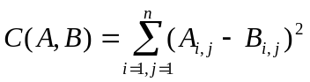 （5.1）
也就体现了之前所说角点是灰度变化较大的地方，至于灰度比较的对象，Moravec使用了方形区域的水平、垂直以及两条对角线共8个方向的方形块（又称为平移窗口）来作为参照对比区域，如下图5-2所示：
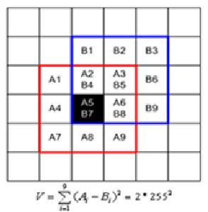
图5-2 Moravec角点计算
图5-2中的红色方形区域表示待检测区域，中心黑色方块为待检测点，蓝色方形区域表示其中的一个邻近方形区域，沿8个方向共有8个这样的方形区域，各个方向分别计算得出的相关运算结果中取其中最小值作为待检测像素点的相关运算结果，最终在图像中寻找相关运算结果的局部最大值点即为角点。
Moravec角点检测器的主要缺点：没有考虑参与相关运算的像素应该具有不同的权重；该算法是各向异性的，因为仅仅考虑了8个方向，如果有一条边不在这8个方向中的任何一个就将被检测为角点，误将边缘当成角点不是我们期望的，因此该算法在实际应用中已经成为历史了。

5.2.3Harris角点检测器
Harris在1988年提出该算法^{[12]}，是对上面提到的Moravec算法的改进，Harris不再使用平移窗口来度量像素点的灰度变化，而是直接度量灰度沿各个方向的变化（通过微分运算），也就是说解决了Moravec算法的各向异性问题。
下面我们将逐步详细剖析Harris算法的工作原理。
首先，之前我们曾提到灰度变化明显的地方就是角点，下面将介绍如何通过数学工具发现角点
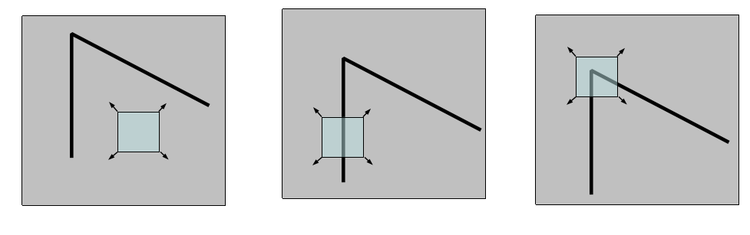
图5-3角点的发现
在图5-3中，方块活动区域对应的分别是平坦区域，边缘，角点。从数学上讲如果小窗口沿各个方向的灰度变化均较大就是角点，Harris算法提出了自相关系数来度量像素点的周围的灰度变化。为了量化度量，定义现在有个灰度图像，现要对位置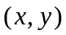处的像素点进行研究，设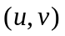为平移量，则自相关系数计算公式为：
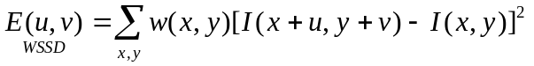 （5.2）
公式5.2又被称为加权灰度差的平方和公式，因为平移量方向无关，所以可看出Harris角点检测器在度量灰度变化时考虑了沿可能的各个方向的变化，简单来说该公式的意图在于度量点同周围点的相关性，自相关公式的值越大表示当前点的灰度变化越大。其中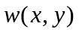表示权重值，可以使用方形窗口，窗口重叠区域权重为1，其它地方为0，或者使用高斯权重窗口，因为高斯权重考虑到了较近的点具有较高的权重，所以可以保留边角特性。
为使得问题清晰起来，现在对上述公式进行一些简化和转换，使用泰勒展开对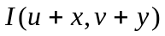作近似处理：
（5.3）
可得：
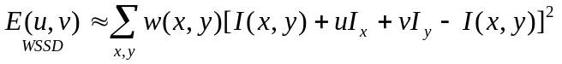
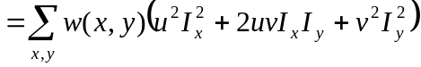 （5.4）
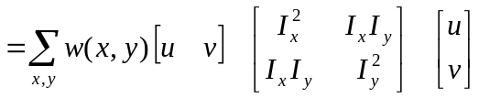
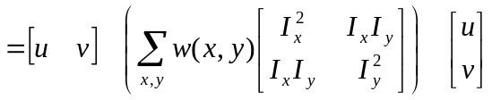
我们将问题用数学公式量化的目的是寻找灰度变化明显的地方，经过转换公式后问题也被转换，由上式可以看出，点处的灰度自相关函数值跟一个矩阵相关，因此可将公式缩减如下：
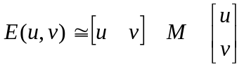 （5.5）
其中矩阵M又被称之为Harris矩阵,至此已经问题转换为对该矩阵的研究，公式如下：
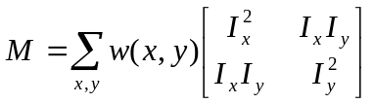 （5.6）
Harris矩阵描述了局部邻域内梯度的分布情况（所谓梯度，即灰度变化率）。可以使用该矩阵的两个特征值来描述两个主要方向上的灰度变化情况，具体方法如下：
- 如果特征值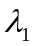和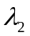均接近于零，则说明点位于平面区域
- 如果特征值和中有一个较大，一个较小，则说明点位于边缘上
- 如果特征值和均是较大值，则说明点位于角点
但是由于矩阵特征值的计算开销较大，Harris角点检测器并直接计算特征值来寻找角点，而是通过定义下面的角点响应公式：
（5.7）
其中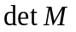是矩阵的行列式，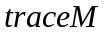是矩阵的迹，而k的值取决于实际应用，R值是依赖于矩阵特征值的，当R值较大时，表明发现了角点，当R值为负时，表明发现了边缘，当R的绝对值较小时，表明该出灰度变化较小。至于如何区分边缘、角点以及其它区域，其实就是设置一个阀值同R值进行比较得出的。计算出R值后，再通过一个抑制非局部极大值的处理过程就能够得到角点了。
Harris算法的步骤总结：
- 计算x方向和y方向的图像导数
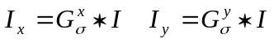
- 在每个像素处计算导数乘积
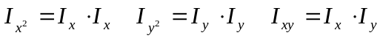
- 在每个像素处计算导数乘积之和
- 为每个像素定义Harris矩阵
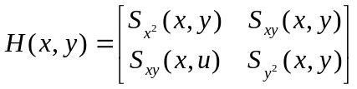
- 为每个像素计算角点响应值
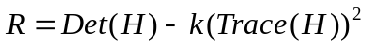
- 对R值进行预设阀值处理，并进行非局部极大值抑制，因为角点周围的点也具有明显的灰度变化，所以要剔除这些点。

5.2.4Shi-Tomas角点检测器
该方法是对上述Harris方法的改进，因为在实际应用中Harris矩阵特征值一定会有一个上界，所以Shi-Tomas检测器^{[13]}只会考虑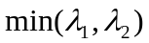来发现角点

5.2.5Noble角点检测器
该方法也是说Harris方法的改进，在Harris方法中的角点响应公式中需要使用一个经验值k，为了避免使用不确定的经验值，Noble提出了新的响应公式^{[14]}：
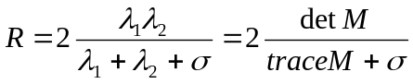 （5.8）
其中的是一个较小的常量。

5.2.6Harris类角点检测器的特点
因为Harris角点检测依赖的是图像的微分运算，所以亮度和对比度的仿射变换不会对角点检测器产生太大影响，且对旋转具有不变性，但是这类角点检测算法不具有尺度不变性。
如下图所示，在图像放大后原本的角点变成了边缘
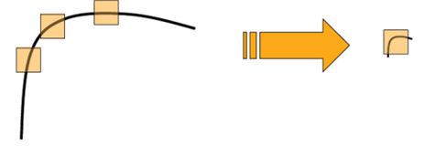
图5-4 检测缩放
5.2.7多尺度Harris角点检测器
由上面的介绍已经知道Harris不具有尺度不变性，所谓尺度不变性，就是指角点的检测不会受到图像缩放的影响，如果将图像的缩放理解成为观察者离图像距离的远近不同，具有尺度不变性的角点检测算法就很好的模拟了，人类观察现实事物的真实情形，因此对具有尺度不变性的检点检测算法的研究是很有必要的。
Harris多尺度空间角点检测^{[15]}算法的核心思想是，通过引入了高斯尺度空间来实现尺度不变性。
多尺度空间的构建本质上就是用某种尺度空间变换核对图像进行卷积运算以生成不同尺度下的图像，Lindeberg^{[16]}等人从数学上已经证明了高斯核是实现尺度空间变换的唯一变换核，对Harris矩阵进行高斯核卷积运算就可以得到具有尺度不变性的自相关矩阵：
（5.9）
其中高斯核公式如下：
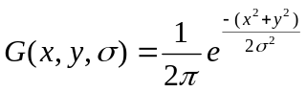 （5.10）
根据该自相关矩阵得到新的角点响应公式如下：
（5.11）
使用该角点响应函数在构造的每层图像上进行角点提取并剔除掉非局部极大值，然后使用某种方法寻找不同维度下的局部最大值，并将对应的尺度作为特征的尺度，这里使用Laplace方法来寻找特征尺度：
1. 每层的特征点进行Laplace响应计算
（5.12）
2. 同相邻上下两层比较以寻找具有局部最大值的层
（5.13）
多尺度Harris算法步骤小结：
- 使用高斯核对图像进行尺度变换，以构建尺度空间
- 在尺度空间的每层中查找超过预设阀值的角点响应值
- 通过邻域方法来抑制每层提取的非局部极大值
- 使用Laplace算法寻找尺度空间上的极大值以确定特征尺度
5.2.8SUSAN角点检测器
SUSAN^{[17]}的全称为Smallest Univalue Segment Assimilating Nucleus，常被译为最小核值相似区，简单来说该算法使用一个以待检测像素为圆心的圆形区域来作为操作区域，度量该区域内有多少像素点和圆心处待检测像素点相似，如果相似的像素点低于某个预设的阀值，就认为待检测像素点处是角点，显然该算法的关键在于对圆形区域半径以及预设阀值大小的选取。
SUSAN算法一般使用一个半径为3.4像素的圆形区域在图像上移动以寻找角点，它所使用的相似性度量公式如下：
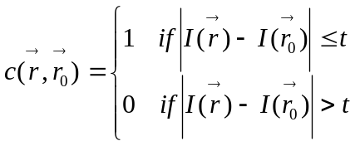 （5.14）
其中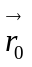表示圆心，表示圆形区域内任意点，这里只是简单的使用两者差的绝对值跟预设阀值t的比较来作为相似度的度量。
然后统计圆形区域内跟圆心相似的像素点数目：
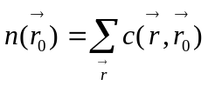 （5.16）
比较圆形区域内相似像素点数目跟预设数目，角点响应公式：
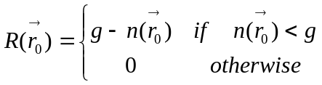 （5.17）

5.2.9DoG检测算法
DoG检测算法是Lowe^{[18]}其在提出的著名SIFT^{[19]}算法中对LoG算法的近似，所以在介绍DoG之前我们会先介绍一些相关的概念。
5.2.9.1尺度空间理论
对现实事物描述有一个基本前提，就是需要一个特定的尺度，计算机视觉对未知场景进行分析时，无法预先知道该场景下的尺度，所以需要考虑该场景在不同尺度下的描述，以获得感兴趣的尺度。就好比我们人类对外部世界的观察方式，在观察某个物体的同时已经带入了某种尺度信息，因此可以说尺度空间与生物视觉系统对外界的观察有高度的相似性。Lindeberg^{[16]}为图像尺度空间奠定了坚实的理论基础，从数学上已经证明了高斯核是实现尺度空间变换的唯一变换核。通过对图像的多尺度描述来构造图像的尺度空间，进而寻找感兴趣的最佳尺度，具体的做法是使用某种低通滤波对图像进行卷积运算，以获得对图像不同尺度的刻画（注：对同一分辨率的图像应用不同的高斯模糊半径），因此尺度空间理论^{[20]}确保了局部特征的尺度不变性。
5.2.9.2高斯金字塔
金字塔是通过对图像进行低通滤波（高斯模糊）和降阶采样得到的，比如每层图像都是由上层图像经过高斯模糊并隔行隔列采样而来的，如下图所示
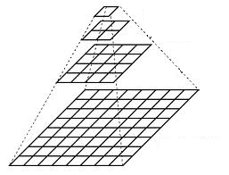
图5-5 高斯金字塔
最底层输入的是原始图像，上层图像由对下层图像进行高斯矩阵卷积并除去偶数行列得到，值得注意的是降阶采样通过已经使得图像信息发生丢失。
设金字塔的第层的图像为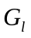：
（5.18）
其中N为金字塔的层数，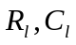分别为第层金字塔的行列数，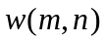是离散的二维高斯矩阵，如下：
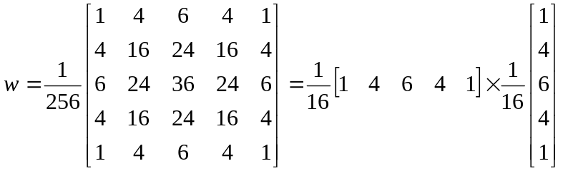 （5.19）
因为高斯函数是线性的，所以二维的卷积运算可以通过分别对水平和竖直方向做一维高斯变换来得到。按照上面的方法将原始图像作为输入，就可以生成一系列不同尺度的图像，构造高斯金字塔。
5.2.9.3LoG高斯拉普拉斯算法
高斯拉普拉斯算法是对高斯金字塔的延伸，可以用于对图像边缘特征进行检测，是一种锐化边缘的带同滤波器。
Laplace算法是一种边缘检测算法，其基本思想是通过求取图像二阶导数的零点来发现边缘，公式如下：
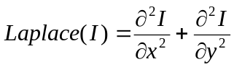 （5.20）
究其原因在于，图像的一阶导数表示图像灰度变化率，而二阶导数表示的是灰度变化率的变化率，因此二阶导数的零点对应着一阶导数的平滑区域，即灰度变化率小幅波动的区域，故而可以发现边缘区域，这就是Laplace算法的本质，但是由于Laplace算法对图像中的噪音敏感，所以在进行Laplace处理之前先要使用高斯函数对噪音模糊，这样得到的算法就是LoG了。LoG的计算量较大，所以Lowe采用了DoG，DoG本质就是具有不同缩放因子的两个高斯卷积之差。
5.2.9.4拉普拉斯金字塔
可以将拉普拉斯金字塔看成是高斯金字塔的逆过程。在高斯核降阶采样时的图像信息丢失，升阶采样时仍然使用高斯核卷积并不能恢复原始图像，拉普拉斯金字塔巧妙的解决了这个问题，在图像升阶采样时使用拉普拉斯变换进行插值，具体来说就是将当前层图像水平和竖直方向都隔行隔列添加新的行列，并用拉普拉斯变换对新添行列内容进行估计。
拉普拉斯金字塔第层有：
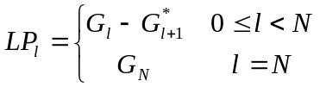 （5.21）
其中表示高斯金字塔第层，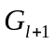表示对高斯金字塔第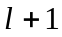层进行高斯核升阶采样后的结果，将图像进行升阶采样并用高斯核卷积得到的图像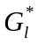：
（5.22）
其中
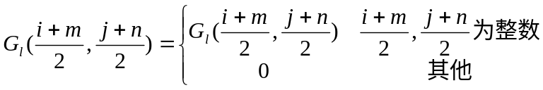 （5.23）
由公式5.21可以看出拉普拉斯金字塔当前层可以通过对应的高斯金字塔层和高斯金字塔上一层用高斯核放大后的差值表示。
其实如果从图像缩放角度来看的话，高斯金字塔对应的是对图像的缩小，拉普拉斯金字塔对应的是对图像的放大，并且放大缩小过程中仍可保留图像中有用信息，尤其是图像的局部特征，并且使得局部特征获得了尺度不变性。
5.2.9.5图像模糊
图像模糊，又被称为高斯平滑，是一种应用广泛的基础图像处理技术，常被用来对图像降噪、降低图像细节程度以及保留突出边角特征，从数学上来说，图像模糊的本质就是使用高斯函数同图像进行卷积运算（即离散的加权平均运算），是一种低通滤波工具，高斯模糊允许输入一个模糊半径，不同的模糊半径决定了输出图像的细节程度，因此高斯模糊也常被用来构建尺度空间。
高斯函数，正态分布的密度函数就是一维高斯函数，公式如下：
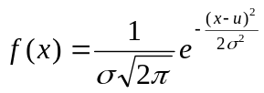 （5.24）
一维高斯函数不仅可以用于统计学中对随机事件的估算，也可以用于平滑处理一维信号，一维高斯函数具有中间值较大，两边值较小的特点，并且在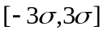之间分布的概率高达99%以上，因此在信号系统中常使用一维高斯函数来平滑信号中的异常值，具体的做法就是用高斯函数与信号数据进行卷积运算（即离散的加权平均求值），这样信号中的噪音就能很好的被附近的数据中和了。
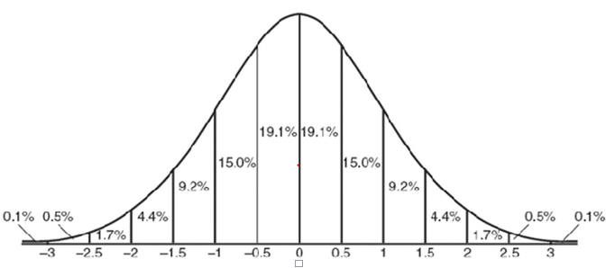
图5-6 正态分布的密度函数
对于图像这种二维数据是同样的道理，我们可以对图像应用二维的高斯函数：
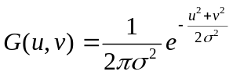 （5.25）
其中模糊半径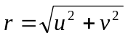，是正态分布的标准差。
下图中是二维高斯函数在三维空间中的图像
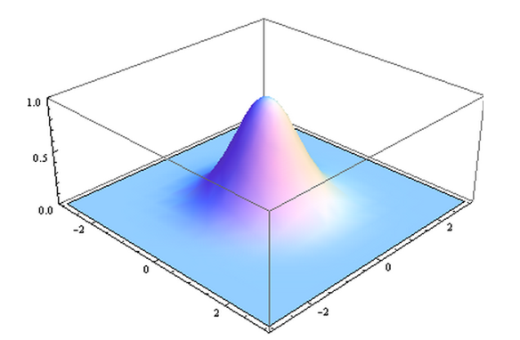
图5-7 二维高斯函数
从该图中可以看出二维高斯函数是中心对称的，也就是说在圆形区域内同一半径上的高斯函数值是一样的，并且沿圆心向外递减，可以认为高斯函数值主要分布在中心附近一个半径范围内，该半径由高斯函数的参数决定，因此我们可以使用不同的值对图像进行卷积运算，来构造图像的尺度空间。此外高斯模糊是线性可分的，使用离散二维高斯矩阵的变换可以通过水平和竖直方向各进行一维离散高斯矩阵变换相加得到，因为二维高斯函数跟一维高斯函数具有同样的分布特征，所以只需要对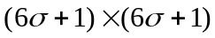大小区域进行卷积运算即可
5.2.9.6DoG角点检测
DoG是对高斯拉普拉斯金字塔的近似，DoG金字塔第层的图像由相应的高斯金字塔的第和第层的差值获得，公式如下：
（5.26）
从上面公式可知，DoG金字塔是有高斯金字塔导出的，在SIFT算法中将金字塔分为了Octave（可以看成组），每个Octave中又含有多个Interval（可以看成层），组之间是通过降阶采样得到的，组内的层之间是通过不同的高斯模糊半径得到的，高斯金字塔如下所示：
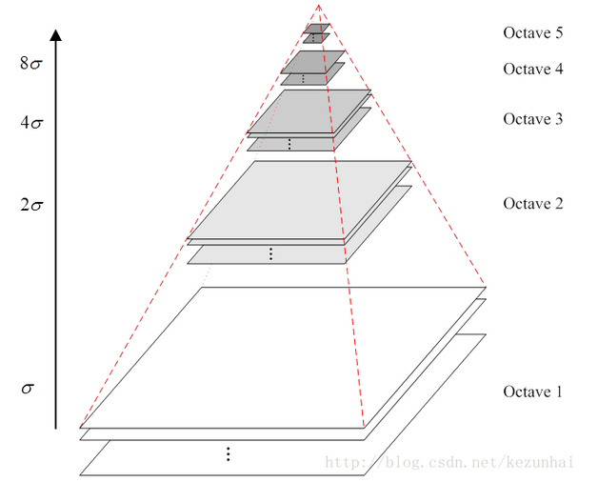
图5-8 高斯金字塔
高斯金字塔跟DoG金字塔的对应关系如下所示：
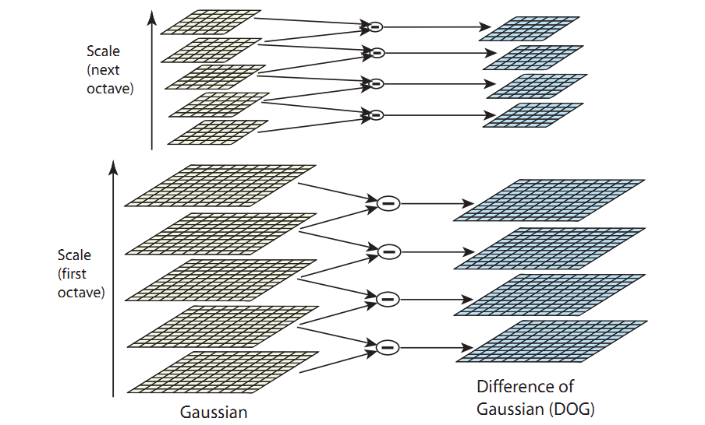
图5-9 DoG金字塔
在DoG金字塔中寻找角点的基本思想是对于某个像素点（如下图所以的像素点X），跟它上面一层邻近的3*3区域，下面一层的3*3区域以及当前层的3*3区域共26个像素点（除去它自己）进行比较，如果当前像素点是极大值或者极小值就被认为是角点。
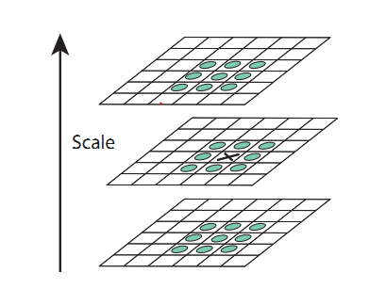
图5-10 DoG中查找角点

5.3特征检测小结
特征检测图像处理的第一步，可以将其看成一个输入输出处理系统，它对原始图像进行处理，将特征点的位置输出以作为下一步处理的输入，一般来说根据不同的应用场合你需要使用不同的图像特征点检测工具。

第六章 特征描述
特征检测只是发现了特征所在位置，要想进行下一步图像的匹配，需要某种方法来刻画特征，这种方法就被称为特征描述子。特征点的局部可能发生了方向变化、尺度变化甚至仿射变化，因此对于提取出的特征点附近区域数据需要进行重采样。一般来说为了保证图像匹配满足不变性条件，不仅特征检测算法对旋转、缩放、平移、光照等情况要具有不变性，更重要的是，要使用一个具有不变性的特征描述子来对特征进行刻画。

6.1常见特征描述子
特征描述子按数值类型可以分为浮点型特征描述子和二进制字符串描述子，SIFT和SURF属于浮点型描述子，BRIEF是具有代表性的二进制字符串特征描述子。

6.1.1MOPS（Multiscale Oriented PatcheS descriptor）特征描述子
当图像中没有明显的透视缩放变化时，可以使用MOPS特征描述子，该描述子主要用于解决图像的旋转不变性，其核心思想是根据特征点邻域中的主梯度来摆正图像以获得旋转不变性，如下图所示：
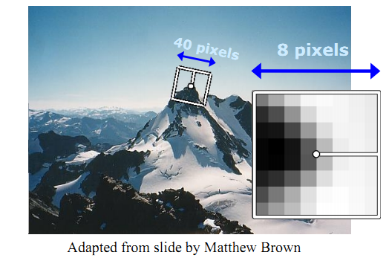
图6-1 调整朝向
MOPS特征描述子构建步骤：
- 取以特征点为中心的一个40*40的方形窗口
- 通过前波过滤将其缩放到原来的1/5大小，即8*8窗口
- 将其旋转为水平位置，根据Harris角点检测器中计算出特征点的主梯度方向
- 通过减去平均和除以窗口的标准偏差来标准化窗口

6.1.2SIFT特征描述子
SIFT特征描述子^{[18]}，是Lowe在其提出的SIFT算法中使用的特征描述方法，对于尺度、旋转、缩放、视角、光照变化都具有很好的不变性，是一种应用广泛并且具代表性的特征描述方法。
SIFT特征描述子的构建过程如下：
- 在检测到特征点所在的金字塔层中，计算以特征点为中心的16*16大小区域内（下图中为了绘图的方便绘制的是8*8区域）每个像素点的梯度，并使用高斯权重函数处理梯度值。
梯度计算公式：
（6.1）
- 根据特征点朝向计算，以获得描述子的朝向不变性
朝向计算公式：
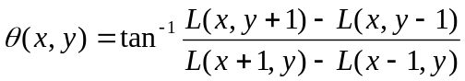 （6.2）
- 为每个特征点构建Hessian矩阵来剔除边缘
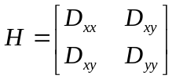 （6.3）
将其中满足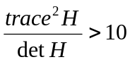的特征点剔除。
- 将16*16的区域划分为16个4*4的子区域，并为每个4*4区域计算有8个分布的角度直方图，用来统计子区域梯度朝向的分布情况。
- 获得16*8=128个数值组成的128维特征向量，至此生成的向量具有了位置，朝向以及尺度信息。
- 标准化特征向量以减少线性光照的影响。
- 为了减少非线性光照的影响，使用预设阀值0.2对特征向量再次进行标准化。
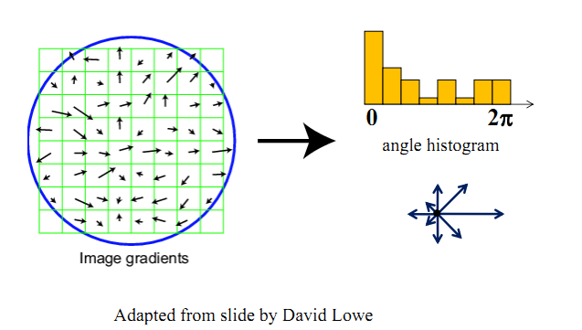
图6-2 SIFT特征描述子构建

6.1.3PCA-SIFT描述子
PCA-SIFT^{[23]}算法是对SIFT算法的改进，该方法在以特征点为中心的39*39区域上计算水平和竖直两个方向的灰度梯度值，然后使用PCA（主成分分析法）来对得到的高维向量降维以加快运算过程。

6.1.4BRIEF特征描述子
SIFT特征描述子，以及改进自它的SURF特征描述子^{[24，25]}，都存在同一个问题，不够快且需要消耗较多的内存空间，而BRIEF算法使用二进制位串来刻画特征描述子，极大的降低了空间和时间复杂度，BRIEF算法的主要思想是，在特征点周围确定一个邻域，使用高斯函数对邻域进行降噪处理，在邻域内随机选取像素点对，对于每一个点对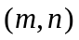进行灰度值比较，如果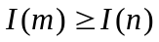就输出1作为二进制位串的下一个值，如果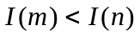就输出0，重复该步骤共256次，就这样根据比较的结果组合成一个长度为256的二进制串来描述特征点。最后匹配时只需要度量两个二进制串的汉明距离即可，算法的发明者经过大量的试验数据说明当汉明距离大于128时是不匹配的。

6.2特征描述子小结
特征描述子根据特征检测定位到的特征点坐标，对特征点的邻域进行重采样，以此来获得特征的缩放、朝向、光照等不变性。

第七章 特征匹配
特征匹配方法的核心是如何度量特征描述子的相似性以及使用何种匹配搜索策略，在实际应用中可以使用多种统计学中的相似性度量方法，这里将介绍典型图像匹配算法中使用的相似性度量方法。

7.1BRIEF匹配方法
BRIEF特征描述子构建的二进制字符串，可以简单的使用汉明距离来度量二者的相似度。

7.2SIFT匹配方法
对于SIFT描述子来说，一般是通过计算欧式距离与预设阀值进行比较，预设阀值的选取很难确定，随着特征空间位置的不同预设阀值需要变化，理想的情况是，拥有足够数量的训练数据，为不同特征空间提供不同的阀值。欧几里得距离度量公式如下：
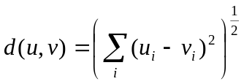 （7.1）
根据欧几里得距离的计算结果可能的匹配策略有：
- 将所有d值小于阀值的特征向量视为匹配
- 最近邻居策略：将最小d值视为匹配
- 最近邻居距离比率：
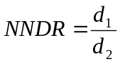 （7.2）
其中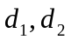分别是最近邻居和次最近邻居，如果NNDR是小值则视为匹配。

7.3匹配的搜索策略
最为简单的方法就是同待匹配集合中的所有图像进行相似性度量计算，显然这种原始的策略时间复杂度是平方级别的，在实际应用中更多的时候会使用一个索引结构来表示待匹配集合，比如使用多叉查找树或者哈希表等数据结构来存放特征集合。

